Du errinerst dich wir haben im Mathebuch die Aufgabe 30 bearbeitet.
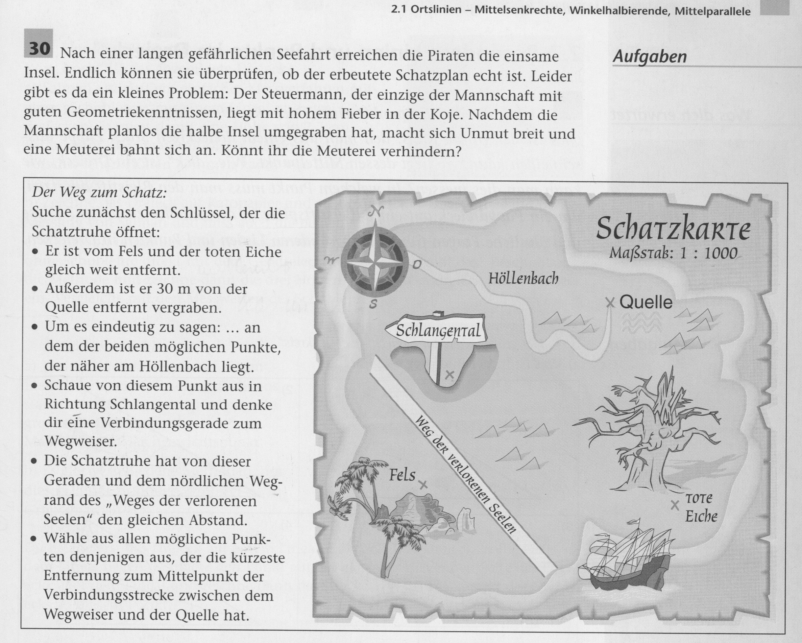

Langzeithausaufgabe:

Entwirf selbst eine solche Schatzkarte.

Vorgaben für die Erstellung einer Schatzkarte:

- Schreib eine spannenden Geschichte oder Situation zur Schatzsuche deiner Wahl.

- Verpack möglichst viele Konstruktionen verschieder geometrischer Ortlinien in die Beschreibung, umschreib diese möglichst „blumig“.

- Achte darauf, dass die Bescheribung klar und eindeutig zum Ziel führt – falls die Konstruktion richtig ausgeführt werden.

- Gestalte eine möglichst ansprechende und orginelle Karte.

- Erstell auch eine Lösungsfolie mit allen Konstruktionen (am besten auf Butterbrotpapier oder Folie).

Abgabe Ende der Einheit

